**縁count**  
操作説明書

# 概要

本アプリケーションは、登録者本人の親族や知人名簿を作成し、贈り物頂き物の管理ができることを目的としている。

## ログイン画面（サインアップ、ログイン）

ユーザーIDとパスワードでログインし、利用者の登録した情報のみ閲覧、編集ができる。

サインアップ画面にて、新しく利用者を登録できる。

## トップ画面（名簿登録、名簿一覧、贈り物・貰い物一覧、カレンダー）

名簿登録の画面では、名簿に人物を追加し名簿一覧では利用者の登録した情報のみを表示させる、贈り物・貰い物一覧では登録した情報の人物に関する贈り物や貰い物について表示する。

## 表示するページ

1. トップ画面 　操作の選択する画面
2. カレンダー画面　　 カレンダーを表示する画面。予定を入力できる。
3. 名簿登録画面 名簿登録画面を表示する画面
4. 名簿一覧画面 名簿一覧画面を表示する画面、削除、編集、品物登録ができる。個人ページコマンドで画像表示や送ったもの、頂いたものの確認ができる。
5. サインアップ画面　 サインアップをする画面
6. 贈り物・貰い物一覧画面 贈り物・貰い物一覧画面を表示する画面、削除、編集ができる。
7. 贈り物・貰い物編集画面 贈り物・貰い物の概要を編集する画面
8. 名簿編集画面 名簿のデータを編集する画面。あらかじめ編集元のデータが入力されている。

問題点

サインアップの際のidがかぶる可能性がある。カレンダーに背景が欲しい。スケジュール登録をする際にnullさんになってしまう。スケジュールに空欄登録をしてしまうと消せない。備考欄の文字数でブロックしているが、文字数が見えるとよい。スケジュールのcss。スケジュールからでも[TOP](http://localhost:8080/forest/MainPage) [名簿登録](http://localhost:8080/forest/MeiboEntry) [名簿一覧](http://localhost:8080/forest/ShowAllMeibo) [贈り物・貰い物一覧](http://localhost:8080/forest/ShowAllShinamono) [カレンダー](http://localhost:8080/forest/MonthView7)に飛びたい。

サインアップの際のidがかぶる可能性があるこれに取り掛かっている。

# 操作手順詳細

## URL

http://localhost:8080/forest/Logininfo　へアクセスする。

## ログイン画面

IDとパスワード入力しログインする

または「サインアップ」を選択。→ 2-6

## トップ画面

* 1. 操作の選択肢が表示される。
  2. 「ログアウト」ボタンを押すとトップページに戻る。

## 名簿一覧画面

* 1. 名簿一覧が表示される。
  2. 「戻る」ボタンを押すとトップページに戻る。
  3. 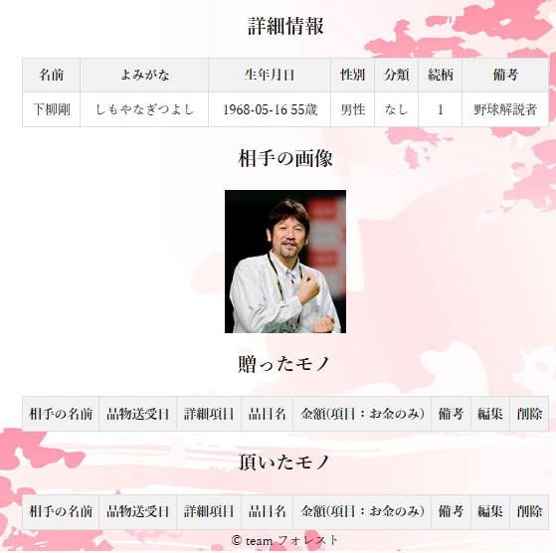個人ページに遷移すると頂き物贈り物一覧や登録した情報が閲覧できる。

## 名簿登録画面

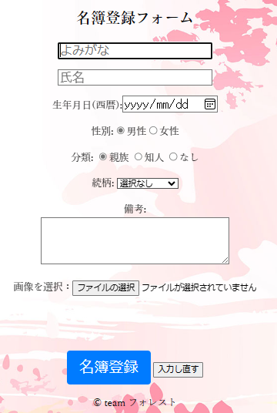

名簿に名前、誕生日、性別、分類、続柄、備考、画像などの情報を登録できる。

## サインアップ画面(まずは仕組みを見てみる。ボタン)

1. ユーザー名とユーザーIDとパスワードを入力し新しいアカウントを作成する。
2. 「戻る」ボタンを押すとトップページに戻る

